Cusco, Valle Sagrado y Machu Picchu
5 días / 4 noches
Salidas diarias
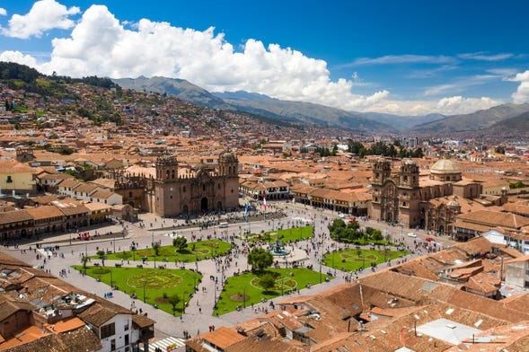
Tarifario 2024 con vigencia desde el 01 enero hasta el 15 de diciembre del 2024
Cusco, Capital del Tahuantinsuyo
Tahuantinsuyo, palabra quechua que significa "cuatro regiones". Por calles e Iglesias, en sitios arqueológicos y mercados, así se vive el Cusco. Ciudad imperial, ciudad sagrada, nos espera para hipnotizarnos con su magia y seducirnos con su historia. Será un viaje tan intenso y emocionante que desearás que nunca termine.

Itinerario
Día 01: Cusco, Capital del Imperio
Llegada a la ciudad de Cusco, asistencia y traslado al hotel.
Por la tarde, recorrido exclusivo de la ciudad que inicia con una visita a la Plaza de San Cristóbal para disfrutar de una vista panorámica de la ciudad. Luego, visitaremos el Mercado de San Pedro, donde nos empaparemos del sabor local y conoceremos más de cerca los productos de la zona en este mercado que lo tiene todo y abastece a la ciudad completa. Luego, el Templo de Qorikancha nos recibe con toda su magnificencia y su fastuosidad, paredes que estuvieron revestidas de oro. Desde San Blas, el barrio de los artesanos, bajaremos a pie por la calle Hatun Rumiyoc encontrando a nuestro paso el palacio Inca Roca, hoy el Palacio Arzobispal, tendremos tiempo para admirar la mundialmente famosa Piedra de los Doce Ángulos. Seguiremos a la Plaza de Armas para visitar La Catedral que alberga obras coloniales de increíble valor.
Día 02: Parque Arqueológico de Sacsayhuaman
Por la mañana, nos alejaremos de las multitudes para visitar Sacsayhuamán, una impresionante ciudadela llena de colosales construcciones rodeada de hermosos paisajes en total comunión con el entorno. Luego, continuamos hacia el adoratorio Incaico de Q’enqo, sorprendente será el altar para sacrificios incrustado en la parte interna de su formación rocosa. Finalmente llegamos a la atalaya de Puca Pucará y a Tambomachay, monumento de notable excelencia arquitectónica es considerado uno de los pilares de la cosmovisión andina. Tarde libre para disfrutar de la ciudad.
Tarde libre para realizar actividades adicionales, o recorrer las calles de Cusco. El pasaporte de entradas que está incluido en este viaje, le da acceso a otros puntos de interés no visitados.

Día 03: Pueblo Inca de Chinchero, Terrazas de Moray y Pueblo Inca de Ollantaytambo
Este día visitaremos los sitios más resaltantes del Valle Sagrado de los Incas. Partiremos hacia el Pueblo de Chinchero, el más típico y pintoresco del Valle Sagrado. Este pueblo es famoso por sus mujeres tejedoras. Breve parada en un centro textil para apreciar las antiguas técnicas incas para el teñido e hilado con lana de Alpaca. Visitaremos su la plaza inca con su bella Iglesia colonial. Continuaremos hacia Moray, bello sitio arqueológico inca compuesto de terrazas agrícolas concéntricas que sirvieron como laboratorio para recrear microclimas. Almuerzo. Continuaremos para visitar el último pueblo viviente de los Incas, Ollantaytambo. Visitaremos el Templo de las diez ventanas, los baños de la ñusta, y el Templo del Sol. Las postales desde las alturas de Ollantaytambo cerraran este mágico día en el Valle Sagrado de los Incas. Alojamiento en la zona.

Día 04: Machu Picchu, Ciudadela Perdida
El día esperado para conocer una de las 7 Maravillas del Mundo. Embarque en la estación de Ollantaytambo. Salida en tren seleccionado. Arribo a la estación de Machu Picchu. Asistencia de nuestro personal para abordar el bus que ascenderá por un camino sinuoso, con una espectacular vista del río Urubamba y da forma a un profundo cañón. La Ciudad Perdida de los Incas, Machu Picchu, nos recibirá con sus increíbles terrazas, escalinatas, recintos ceremoniales y áreas urbanas. La energía emana de todo el lugar. Almuerzo. A la hora coordinada, retorno en tren y trasladado al hotel en Cusco. Alojamiento.

Día 05: Despedida
Traslado al aeropuerto. Salida a Lima para conectar con su vuelo de retorno a casa.

PRECIO POR PERSONA EN DOLARES
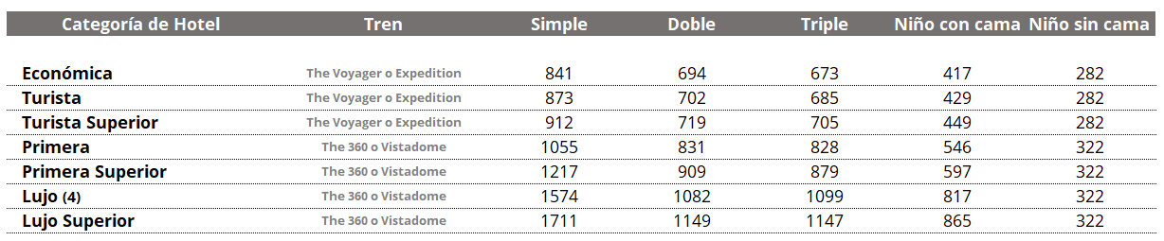

Incluye:
Traslados a los hoteles y aeropuertos.
Traslado a la estación de tren.
Todas las entradas a los atractivos descritos.
Boleto de tren de ida y vuelta a Machu Picchu según categoría seleccionada.
Visitas en compartido con guías en bilingüe español e inglés.
2 almuerzos.
3 noches de alojamiento en Cusco en hotel seleccionado.
1 noche de alojamiento en el Valle Sagrado en hotel seleccionado.
Desayunos diarios.

No incluye:
Bebidas no alcohólicas y alcohólicas en comidas incluidas.

Hoteles previstos
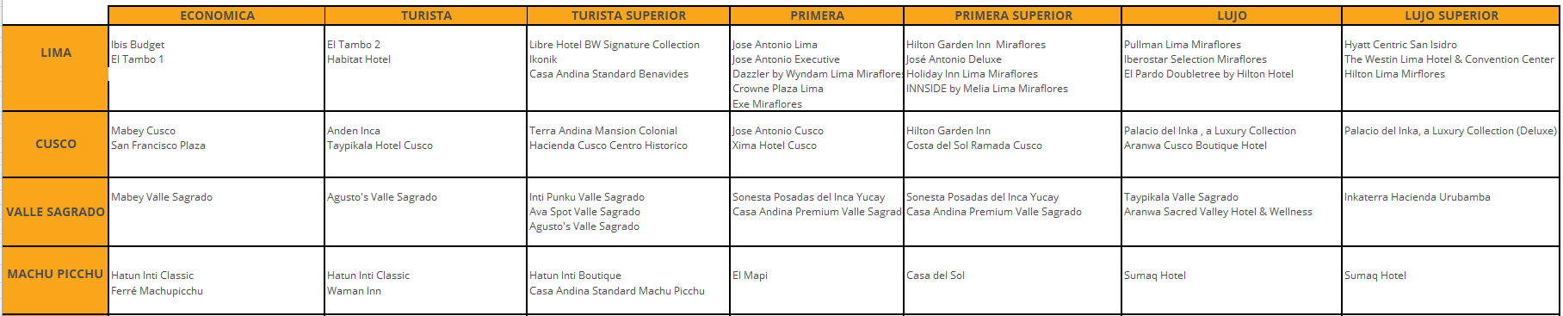

Para tener en cuenta:
Machu Picchu cuenta con una capacidad limitada. Se requiere al momento de la reserva brindar el nombre completo, documento de identidad, nacionalidad, fecha de nacimiento. El ingreso a Machu Picchu es por turnos. Sólo se permite permanecer en la ciudadela 4 horas. Los senderos están delimitados. Seguiremos el sendero alto-largo. No está permitido subirse a muros, descansar en escalinatas o terrazas, el uso de bastones y drones.

Operación exclusiva en la ciudad de Cusco. Ofrecemos una experiencia de visita de la ciudad y del Parque Arqueológico de Sacsayhuaman en dos medios días para descubrir los rincones de la ciudad de Cusco que el visitante tradicional no recorre. Nuestra operación aleja al visitante de las multitudes, y da el tiempo necesario en cada sitio arqueológico e iglesia para recorrerla.

Alturas:
Cusco 3,400 m.s.n.m.
Sacsayhuaman 3,700 m.s.n.m.
Valle Sagrado 2,871 m.s.n.m.
Machu Picchu 2.440 m.s.n.m.

Clima:
Seco y templado, soleado durante el día
De abril a octubre: con días soleados (15- 22 °C), noches frías (2-8 °C) y escasas lluvias. Es la época ideal para visitar Cusco.
De noviembre a marzo: estación de verano con lluvias frecuentes, siendo el mes más intenso febrero. En esta época las temperaturas suelen aumentar 2-3 °C, siendo la diferencia entre día y noche igual de marcada.

Que traer:
Camisa de manga larga. La radiación solar en la altura es alta. Proteja su piel.
Bloqueador solar.
Lentes de sol.
Gorra o sombrero. En los mercados artesanales también puede adquirirlo y contribuir con la economía local.
Ropa de abrigo para la noche. Bufanda.
Calzado confortable para caminar. Zapatillas de trekking.
Impermeable para lluvia, en la estación de noviembre a marzo. Evite adquirir impermeables de un solo uso.
Botella reusable para agua. Varios hoteles cuentan con filtros de agua disponibles para rellenar sus Botella reusables. Apoyamos la reducción de uso de Botella reusables plásticas de un solo uso.

